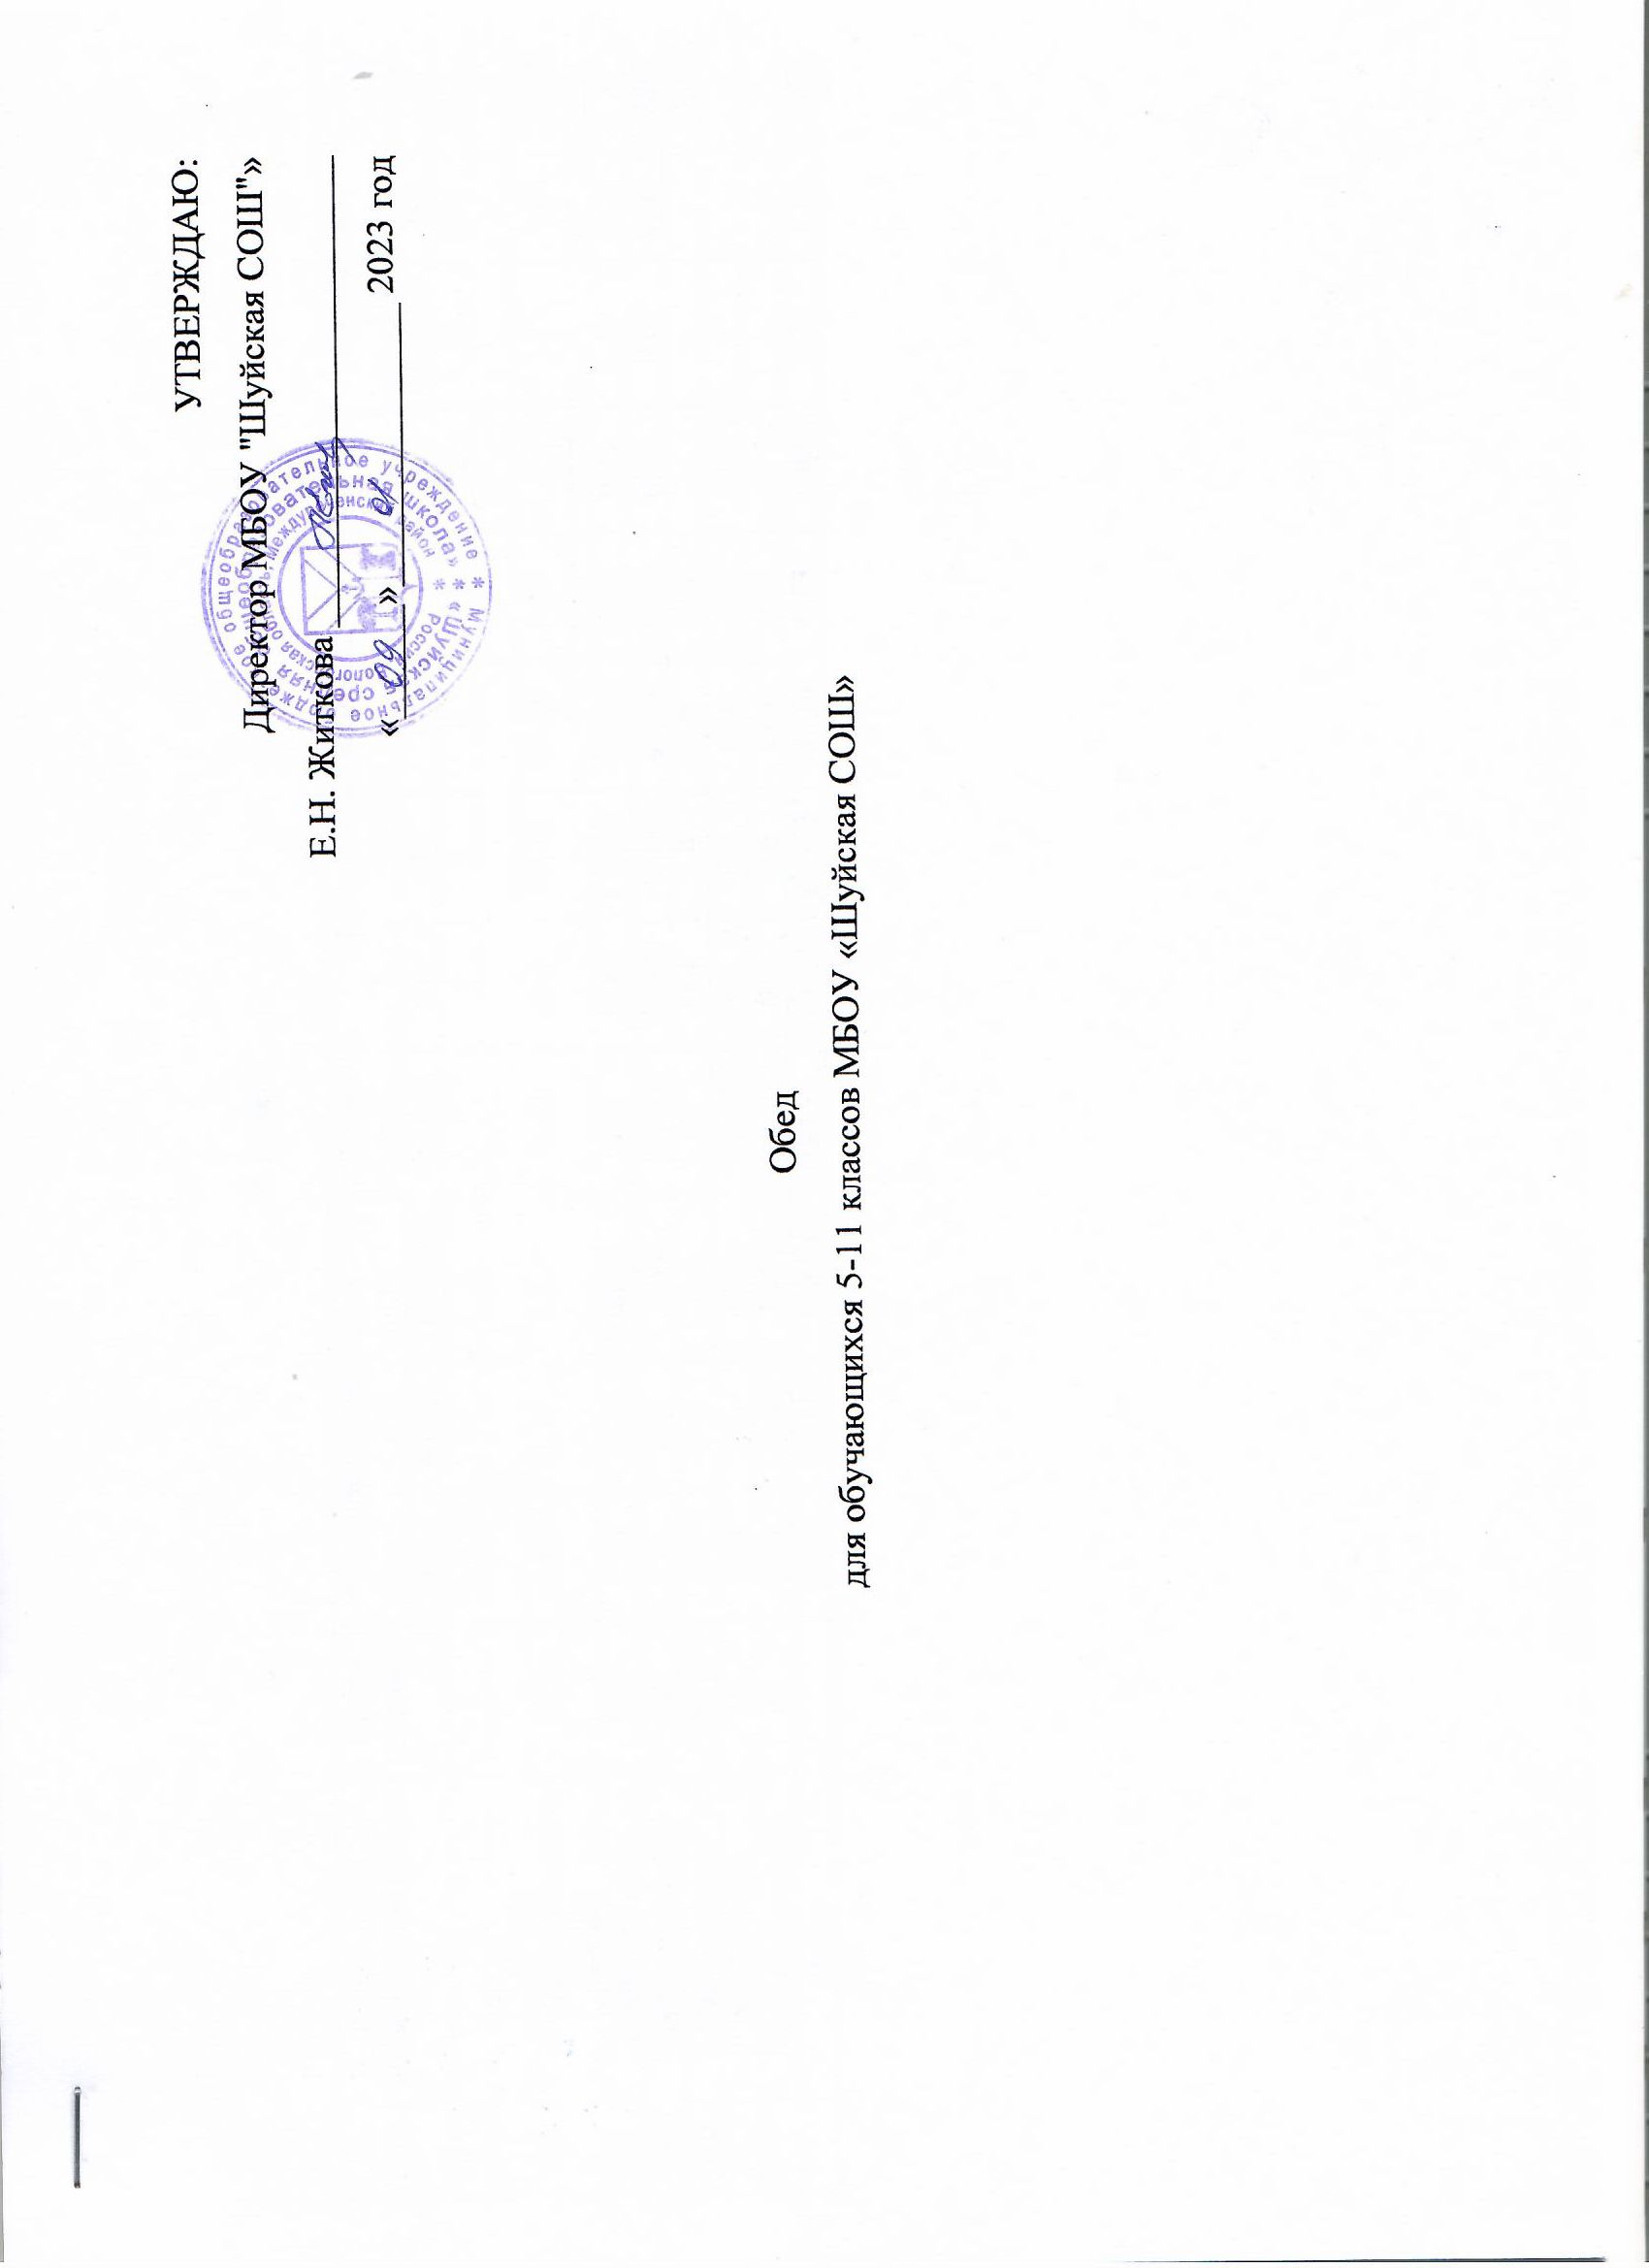

1 день

№ рец. | Прием пищи, наименование блюда | Масса порции | Пищевые вещества  (г) |  |  | Энерг. цен. (ккал) | Минеральные вещества  (мг) |  |  |  | Витамины  (мг)
№ рец. | Прием пищи, наименование блюда | Масса порции | Белки | Жиры | Углеводы | Энерг. цен. (ккал) | Ca | Mg | P | Fe | A | Каротин | B₁ | C
1 | 2 | 3 | 4 | 5 | 6 | 7 | 8 | 9 | 10 | 11 | 12 | 13 | 14 | 15
 | Обед
101 | Суп картофельный с крупой | 250 | 1,98 | 2,71 | 12,11 | 85,75 | 26,7 | 22,78 | 55,98 | 0,88 | - | 1,22 | 1,23 | 8,25
171 | Греча отварная | 180 | 9,96 | 10,74 | 44,84 | 315 | 29,69 | 158,09 | 236,6 | 5,32 | 0,05 | 0,04 | 0,24 | -
278 | Тефтели мясные | 100 | 7,11 | 7,95 | 9,31 | 137,28 | 25,41 | 16,66 | 80,34 | 0,79 | 0,03 | 0,03 | 0,05 | 0,65
376 | Чай с сахаром | 200/15 | 0,07 | 0,02 | 15 | 60 | 11,1 | 1,4 | 2,8 | 0,28 | - | - | - | 0,03
 | Хлеб рж.пш. | 40 | 2,24 | 0,44 | 19,76 | 91,96 | 9,2 | 10 | 42,4 | 1,24 | 0,01 | - | - | -
 | Хлеб пшеничный | 40 | 3,16 | 0,4 | 19,32 | 93,52 | 4,6 | 6,6 | 17,4 | 0,22 | - | - | - | -
 | Итого |  | 24,52 | 22,26 | 120,34 | 783,51 | 106,7 | 215,53 | 435,52 | 8,73 | 0,08 | 1,29 | 1,52 | 9,17

2 день

№ рец. | Прием пищи, наименование блюда | Масса порции | Пищевые вещества  (г) |  |  | Энерг. цен. (ккал) | Минеральные вещества  (мг) |  |  |  | Витамины  (мг)
№ рец. | Прием пищи, наименование блюда | Масса порции | Белки | Жиры | Углеводы | Энерг. цен. (ккал) | Ca | Mg | P | Fe | A | Каротин | B₁ | C
1 | 2 | 3 | 4 | 5 | 6 | 7 | 8 | 9 | 10 | 11 | 12 | 13 | 14 | 15
 | Обед
71 | Огурец свежий | 60 | 0,42 | 0,06 | 1,14 | 12 | 5,1 | 4,2 | 9 | 0,15 | - | 0,01 | 0,01 | 1,47
102 | Суп гороховый | 250 | 5,49 | 5,28 | 16,54 | 148,25 | 42,68 | 35,58 | 88,1 | 2,05 | - | 1,51 | 0,23 | 5,88
291 | Плов из цыпленка | 180 | 16,21 | 8,05 | 33,41 | 268,8 | 32,48 | 48,54 | 170,4 | 1,68 | 0,03 | 1,39 | 0,14 | 5,88
346 | Компот из апельсинов | 200 | 0,45 | 0,1 | 34 | 141,2 | 23,02 | 7,62 | 11,5 | 0,24 | - | 0,03 | 0,02 | 12
 | Хлеб рж.пш. | 40 | 2,24 | 0,44 | 19,76 | 91,96 | 9,2 | 10 | 42,4 | 1,24 | 0,01 | - | - | -
 | Хлеб пшеничный | 40 | 3,16 | 0,4 | 19,32 | 93,52 | 4,6 | 6,6 | 17,4 | 0,22 | - | - | - | -
 | Итого |  | 27,97 | 14,53 | 124,17 | 755,73 | 117,08 | 112,54 | 338,8 | 5,58 | 0,03 | 2,93 | 0,4 | 25,23

3 день

№ рец. | Прием пищи, наименование блюда | Масса порции | Пищевые вещества  (г) |  |  | Энерг. цен. (ккал) | Минеральные вещества  (мг) |  |  |  | Витамины  (мг)
№ рец. | Прием пищи, наименование блюда | Масса порции | Белки | Жиры | Углеводы | Энерг. цен. (ккал) | Ca | Mg | P | Fe | A | Каротин | B₁ | C
1 | 2 | 3 | 4 | 5 | 6 | 7 | 8 | 9 | 10 | 11 | 12 | 13 | 14 | 15
 | Обед
88 | Щи из свежей капусты со сметаной | 250/10 | 1,75 | 4,95 | 7,88 | 89,75 | 49,25 | 22,13 | 49 | 0,83 | - | 1,1 | 0,06 | 15,78
309 | Макаронные изделия отварные | 180 | 6,62 | 5,42 | 31,74 | 202,14 | 5,83 | 25,34 | 44,59 | 1,33 | - | 0,19 | 0,07 | -
255 | Печень по-строгановски | 100 | 13,26 | 11,23 | 3,53 | 185 | 33,24 | 17,48 | 239,33 | 5 | 5,59 | 0,7 | 0,2 | 8,45
 | Кисель витаминизированный «Витошка» | 200 | 0,31 | - | 39,4 | 160 | 22,46 | 7,26 | 18,5 | 0,19 | - | 0,78 | 0,01 | 2,4
 | Хлеб рж.пш. | 40 | 2,24 | 0,44 | 19,76 | 91,96 | 9,2 | 10 | 42,4 | 1,24 | 0,01 | - | - | -
 | Хлеб пшеничный | 20 | 1,58 | 0,2 | 9,66 | 46,76 | 4,6 | 6,6 | 17,4 | 0,22 | - | - | - | -
 | Итого |  | 25,76 | 22,24 | 111,97 | 775,61 | 124,58 | 88,81 | 370,06 | 8,81 | 5,8 | 2,77 | 0,34 | 26,63

4 день

№ рец. | Прием пищи, наименование блюда | Масса порции | Пищевые вещества  (г) |  |  | Энерг. цен. (ккал) | Минеральные вещества  (мг) |  |  |  | Витамины  (мг)
№ рец. | Прием пищи, наименование блюда | Масса порции | Белки | Жиры | Углеводы | Энерг. цен. (ккал) | Ca | Mg | P | Fe | A | Каротин | B₁ | C
1 | 2 | 3 | 4 | 5 | 6 | 7 | 8 | 9 | 10 | 11 | 12 | 13 | 14 | 15
 | Обед
72 | Суп рыбный | 250 | 8,45 | 8,28 | 2,48 | 160,78 | 31,65 | 46,05 | 175,7 | 1,25 | 0,063 | 0,18 | 0,12 | 6,88
128 | Пюре картофельное | 180/5 | 3,72 | 10,9 | 21,59 | 207,4 | 49,99 | 32,88 | 104,44 | 1,24 | 0,06 | 0,072 | 0,17 | 21,36
209/176 | Биточек куриный | 100 | 15,74 | 17,79 | 10,74 | 265,84 | 59,78 | 20,61 | 80 | 0,65 | 0,02 | 0,01 | 0,05 | 0,21
349 | Компот из сухофруктов | 200 | 0,66 | 0,09 | 32,01 | 132,8 | 32,48 | 17,46 | 23,44 | 0,69 | - | 0,25 | 0,02 | 0,73
 | Хлеб рж.пш. | 40 | 2,24 | 0,44 | 19,76 | 91,96 | 9,2 | 10 | 42,4 | 1,24 | 0,01 | - | - | -
 | Хлеб пшеничный | 20 | 1,58 | 0,2 | 9,66 | 46,76 | 4,6 | 6,6 | 17,4 | 0,22 | - | - | - | -
 | Итого |  | 32,39 | 38,22 | 96,24 | 905,54 | 187,7 | 133,6 | 443,38 | 5,61 | 0,15 | 0,52 | 0,37 | 29,23

5 день

№ рец. | Прием пищи, наименование блюда | Масса порции | Пищевые вещества  (г) |  |  | Энерг. цен. (ккал) | Минеральные вещества  (мг) |  |  |  | Витамины  (мг)
№ рец. | Прием пищи, наименование блюда | Масса порции | Белки | Жиры | Углеводы | Энерг. цен. (ккал) | Ca | Mg | P | Fe | A | Каротин | B₁ | C
1 | 2 | 3 | 4 | 5 | 6 | 7 | 8 | 9 | 10 | 11 | 12 | 13 | 14 | 15
 | Обед
103 | Суп картофельный с вермишелью | 250 | 2,69 | 2,84 | 17,45 | 118,25 | 29,2 | 27,28 | 67,58 | 1,13 | - | 1,22 | 0,11 | 8,25
219 | Сырники  со сгущенным молоком | 200 | 28,16 | 23,3 | 44,52 | 501,3 | 30,1 | 39,3 | 33,6 | 0,81 | 0,08 | 0,04 | 0,09 | 0,7
376 | Чай с сахаром | 200/15 | 0,07 | 0,02 | 15 | 60 | 11,1 | 1,4 | 2,8 | 0,28 | - | - | - | 0,03
 | Хлеб рж.пш. | 40 | 2,24 | 0,44 | 19,76 | 91,96 | 9,2 | 10 | 42,4 | 1,24 | 0,01 | - | - | -
 | Хлеб пшеничный | 20 | 1,58 | 0,2 | 9,66 | 46,76 | 4,6 | 6,6 | 17,4 | 0,22 | - | - | - | -
 | Итого |  | 34,74 | 26,8 | 106,39 | 818,27 | 83,2 | 84,58 | 163,78 | 3,68 | 0,19 | 1,26 | 0,2 | 9,22

6 день

№ рец. | Прием пищи, наименование блюда | Масса порции | Пищевые вещества  (г) |  |  | Энерг. цен. (ккал) | Минеральные вещества  (мг) |  |  |  | Витамины  (мг)
№ рец. | Прием пищи, наименование блюда | Масса порции | Белки | Жиры | Углеводы | Энерг. цен. (ккал) | Ca | Mg | P | Fe | A | Каротин | B₁ | C
1 | 2 | 3 | 4 | 5 | 6 | 7 | 8 | 9 | 10 | 11 | 12 | 13 | 14 | 15
 | Обед
98 | Суп крестьянский с крупой | 250 | 1,49 | 4,91 | 6,09 | 76,25 | 35,88 | 14,18 | 33,58 | 0,58 | - | 0,61 | 0,04 | 0,09
309 | Макаронные изделия отварные | 180 | 6,62 | 5,42 | 31,74 | 202,14 | 5,83 | 25,34 | 44,59 | 1,33 | - | 0,19 | 0,07 | -
272 | Биточки мясные с рисом | 100 | 6,75 | 7,68 | 15,73 | 112,66 | 12,65 | 22,83 | 78,86 | 4,4 | 0,02 | 0,01 | 1,31 | 0,06
342 | Компот из яблок | 200 | 0,16 | 0,16 | 27,88 | 114,6 | 14,18 | 5,14 | 4,4 | 0,95 | - | 3 | 0,01 | 0,9
 | Хлеб рж.пш. | 40 | 2,24 | 0,44 | 19,76 | 91,96 | 9,2 | 10 | 42,4 | 1,24 | 0,01 | - | - | -
 | Хлеб пшеничный | 20 | 1,58 | 0,2 | 9,66 | 46,76 | 4,6 | 6,6 | 17,4 | 0,22 | - | - | - | -
 | Итого |  | 18,84 | 18,81 | 110,86 | 736,33 | 82,34 | 84,09 | 221,23 | 8,72 | 0,02 | 3,81 | 1,43 | 1,05

7 день

№ рец. | Прием пищи, наименование блюда | Масса порции | Пищевые вещества  (г) |  |  | Энерг. цен. (ккал) | Минеральные вещества  (мг) |  |  |  | Витамины  (мг)
№ рец. | Прием пищи, наименование блюда | Масса порции | Белки | Жиры | Углеводы | Энерг. цен. (ккал) | Ca | Mg | P | Fe | A | Каротин | B₁ | C
1 | 2 | 3 | 4 | 5 | 6 | 7 | 8 | 9 | 10 | 11 | 12 | 13 | 14 | 15
 | Обед
71 | Огурец свежий | 60 | 0,42 | 0,06 | 1,14 | 12 | 5,1 | 4,2 | 9 | 0,15 | - | 0,01 | 0,01 | 1,47
96 | Рассольник со сметаной | 250/10 | 2,01 | 5,09 | 11,98 | 107,25 | 29,15 | 24,18 | 56,73 | 0,93 | - | 1,22 | 0,1 | 8,38
259 | Жаркое по-домашнему | 200 | 18,51 | 20,67 | 18,95 | 337,14 | 34,86 | 48,55 | 2,35 | 4,41 | - | 0,1 | 0,14 | 7,73
388 | Напиток из плодов шиповника | 200 | 0,68 | 0,28 | 20,76 | 88,2 | 21,34 | 3,44 | 3,44 | 0,63 | - | 0,1 | 0,01 | 100
 | Хлеб рж.пш. | 40 | 2,24 | 0,44 | 19,76 | 91,96 | 9,2 | 10 | 42,4 | 1,24 | 0,01 | - | - | -
 | Хлеб пшеничный | 40 | 3,16 | 0,4 | 19,32 | 93,52 | 4,6 | 6,6 | 17,4 | 0,22 | - | - | - | -
 | Итого |  | 27,92 | 26,94 | 91,96 | 730,07 | 104,25 | 96,97 | 131,32 | 7,58 | 0,01 | 1,42 | 0,93 | 117,58

8 день

№ рец. | Прием пищи, наименование блюда | Масса порции | Пищевые вещества  (г) |  |  | Энерг. цен. (ккал) | Минеральные вещества  (мг) |  |  |  | Витамины  (мг)
№ рец. | Прием пищи, наименование блюда | Масса порции | Белки | Жиры | Углеводы | Энерг. цен. (ккал) | Ca | Mg | P | Fe | A | Каротин | B₁ | C
1 | 2 | 3 | 4 | 5 | 6 | 7 | 8 | 9 | 10 | 11 | 12 | 13 | 14 | 15
 | Обед
88 | Щи из свежей капусты со сметаной | 250/10 | 1,75 | 4,95 | 7,88 | 89,75 | 49,25 | 22,13 | 49 | 0,83 | - | 1,25 | 0,06 | 15,78
171 | Греча отварная | 180 | 9,96 | 10,74 | 44,84 | 315 | 29,69 | 158,09 | 236,6 | 5,32 | 0,05 | 0,04 | 0,24 | -
290/330 | Цыпленок тушеный в сметанном соусе | 100 | 12,12 | 11,52 | 2,93 | 164 | 41,3 | 13,14 | 97,56 | 1,14 | 0,06 | 0,01 | 0,04 | 1,37
 | Напиток витаминизированный «Витошка» | 200 |  | - | 19,4 | 75 | 22,46 | 7,26 | 18,5 | 0,19 | - | 0,78 | 0,01 | 2,4
 | Хлеб рж.пш. | 40 | 2,24 | 0,44 | 19,76 | 91,96 | 9,2 | 10 | 42,4 | 1,24 | 0,01 | - | - | -
 | Хлеб пшеничный | 20 | 1,58 | 0,2 | 9,66 | 46,76 | 4,6 | 6,6 | 17,4 | 0,22 | - | - | - | -
 | Итого |  | 27,65 | 27,85 | 104,47 | 782,47 | 156,5 | 217,33 | 461,46 | 8,94 | 0,12 | 2,08 | 0,35 | 19,55

9 день

№ рец. | Прием пищи, наименование блюда | Масса порции | Пищевые вещества  (г) |  |  | Энерг. цен. (ккал) | Минеральные вещества  (мг) |  |  |  | Витамины  (мг)
№ рец. | Прием пищи, наименование блюда | Масса порции | Белки | Жиры | Углеводы | Энерг. цен. (ккал) | Ca | Mg | P | Fe | A | Каротин | B₁ | C
1 | 2 | 3 | 4 | 5 | 6 | 7 | 8 | 9 | 10 | 11 | 12 | 13 | 14 | 15
 | Обед
72 | Суп картофельный с рыбными консервами | 250 | 8,45 | 8,28 | 2,48 | 160,78 | 31,65 | 46,05 | 175,7 | 1,25 | 0,02 | 0,18 | 0,11 | 6,28
304 | Рис отварной | 180 | 4,38 | 6,44 | 44,02 | 251,64 | 1,64 | 19,61 | 73,14 | 0,64 | - | 0,02 | 0,04 | -
294 | Котлета куриная | 100 | 17,44 | 16,76 | 16,28 | 286 | 59,78 | 22,2 | 80 | 3,63 | 0,05 | 0,07 | 0,2 | 0,9
348 | Компот из кураги | 200 | 0,35 | 0,11 | 23,61 | 114,8 | 20,32 | 17,12 | 12,46 | 0,45 | - | 0,01 | 0,02 | 0,6
 | Хлеб рж.пш. | 40 | 2,24 | 0,44 | 19,76 | 91,96 | 9,2 | 10 | 42,4 | 1,24 | 0,01 | - | - | -
 | Хлеб пшеничный | 20 | 1,58 | 0,2 | 9,66 | 46,76 | 4,6 | 6,6 | 17,4 | 0,22 | - | - | - | -
 | Итого |  | 34,44 | 32,23 | 115,81 | 951,94 | 127,19 | 121,58 | 401,1 | 7,43 | 0,08 | 0,28 | 0,36 | 8,38

10 день

№ рец. | Прием пищи, наименование блюда | Масса порции | Пищевые вещества  (г) |  |  | Энерг. цен. (ккал) | Минеральные вещества  (мг) |  |  |  | Витамины  (мг)
№ рец. | Прием пищи, наименование блюда | Масса порции | Белки | Жиры | Углеводы | Энерг. цен. (ккал) | Ca | Mg | P | Fe | A | Каротин | B₁ | C
1 | 2 | 3 | 4 | 5 | 6 | 7 | 8 | 9 | 10 | 11 | 12 | 13 | 14 | 15
 | Обед
72 | Суп картофельный с рыбными консервами | 250 | 8,45 | 8,28 | 2,48 | 160,78 | 54,18 | 34,45 | 99,5 | 1,73 | - | 1,3 | 0,1 | 6,7
304 | Рис отварной | 180 | 4,38 | 6,44 | 44,02 | 251,64 | 49,99 | 32,88 | 104,44 | 1,24 | 0,06 | 0,07 | 0,17 | 21,36
294 | Котлета куриная | 100 | 17,44 | 16,76 | 16,28 | 286 | 41,71 | 34,77 | 151,55 | 1,33 | 0,04 | 0,03 | 4,65 | 0,29
348 | Компот из кураги | 200 | 0,35 | 0,11 | 23,61 | 114,8 | 22,46 | 7,26 | 18,5 | 0,19 | - | 0,78 | 0,01 | 2,4
 | Хлеб рж.пш. | 40 | 2,24 | 0,44 | 19,76 | 91,96 | 9,2 | 10 | 42,4 | 1,24 | 0,01 | - | - | -
 | Хлеб пшеничный | 20 | 1,58 | 0,2 | 9,66 | 46,76 | 4,6 | 6,6 | 17,4 | 0,22 | - | - | - | -
 | Итого |  | 34,44 | 32,23 | 115,81 | 951,94 | 182,14 | 115,65 | 433,79 | 5,95 | 0,11 | 2,17 | 4,93 | 30,75
 | Среднее значение за 10 дней |  | 26,03 | 25,04 | 104,28 | 800

